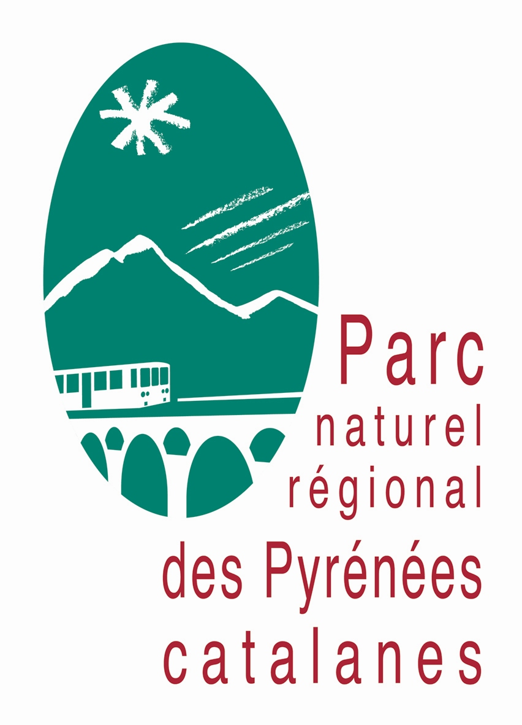

Location et maintenance
d’imprimantes
pour les besoins de bureautique du Parc naturel régional des Pyrénées catalanes

Cahier des Charges

Le Syndicat Mixte du Parc naturel régional des Pyrénées catalanes, basé à Olette (66), recherche, dans le cadre d’une consultation, un prestataire pour la fourniture, l’installation et la maintenance d’imprimantes pour les besoins de bureautique du Parc naturel régional des Pyrénées catalanes.

1. Identification et statut juridique de l’émetteur

1.1. Identification

Raison sociale : Syndicat Mixte Parc naturel régional des Pyrénées catalanes
Adresse du siège social : La Bastide
66360 OLETTE
Téléphone : 04.68.04.97.60
Télécopie : 04.68.04.95.22
Courrier : contact@parc-pyrenees-catalanes.fr

1.2. Statut juridique

Forme juridique : Etablissement Public
Numéro SIREN : 256 601 857 00012

Identification du responsable légal de la structure :
Nom : MALHERBE Prénom : Hermeline
Qualité : Présidente

Identification de la personne en charge du dossier :
Nom : CASASAYAS Prénom : Séverine
Qualité : Directrice
Courriel : severine.casasayas@parc-pyrenees-catalanes.fr

2. Contexte et objectifs

2.1 Contexte territorial

Le Parc naturel régional des Pyrénées catalanes a pour mission de contribuer au développement économique de son territoire grâce notamment à la valorisation des ressources locales. Pour cela, le Parc a besoin d’outils informatiques tels que les imprimantes afin de mener à bien ses missions.
La présente commande réside dans la mise en place d’un système de reprographie pour les bureaux du Parc.

2.2 Objectifs de la prestation

Au travers de ce présent marché, le Parc souhaite faciliter le travail bureautique de l’ensemble de ses agents.

L’objectif est de louer du matériel sur 5 ans répondant aux besoins et d’en assurer la maintenance.

3. Objet du marché

Le marché a pour objet la location et la maintenance de deux imprimantes, correspondants aux besoins bureautiques du Parc naturel régional des Pyrénées catalanes.

4. Descriptif du marché

4.1 Objectif
Le Parc fera son affaire du solde du contrat de location des imprimantes actuellement utilisées s’il y a lieu.
La prestation consiste dans :
a) la fourniture, l’installation- paramétrage-connexion de 2 imprimantes A4/A3 de type SHARP NB et COULEURS (ou équivalent).
- L’imprimante de l’étage servant à la quasi-totalité du personnel ( 25 agents) devra avoir une vitesse d’exécution rapide, une aisance d’utilisation, un écran tactile facilitant la répartition des scanners, un module imprimante réseau, des cassettes grandes capacités, un disque dur minimum 500 GO+Mémoire RAM 5GO, processeur 1.9 Ghz, une qualité d’impression et scanner élevée. Toutes les fonctionnalités conformes aux besoins actuels d’économie d’énergies, de papiers, de temps et de réponses aux évolutions technologiques (compatibilité avec l’ensemble de nos outils informatiques/ USB/ compression PDF, formats de numérisations sous différents formats, wifi, agraphage, etc…) seront appréciées et étudiées attentivement.
- L’imprimante du rez-de-chaussée à usage moins intensif, pourra avoir une vitesse d’exécution moindre mais devra répondre toutefois aux besoins de compatibilités aux besoins actuels d’impression et numérisation. Elle devra pouvoir servir de solution de dépannage en cas d’incident temporaire sur l’imprimante principale de l’étage.

Le contrat de location de ces équipements devra couvrir une durée de 5 ans renouvelables 1 an sur demande expresse du Parc Naturel Régional des Pyrénées Catalanes.
Le loyer sera facturé mensuellement.
b) La maintenance de ces équipements se fera sur site une fois par semestre (visite préventive), par téléphone et à distance en cas d’urgence/ de dépannage sollicité moyennant un déplacement du prestataire dans les deux heures suivant la demande (intervention curative).
La maintenance sera facturée au nombre de copies réellement effectué, moyennant une relève automatisée des compteurs copies (les relèves seront communiquées et suivies conjointement par les deux parties). La notion de forfaits copies n’existera pas, le Parc paiera le coût copie noire et le coût copie couleur par nombre de copies réellement effectuées.
En cas de défaillance du matériel en location, le prestataire s’engage au remplacement immédiat des appareils à ses frais afin de maintenir une continuité du service public.

4.2 Lieux de réalisation de la prestation

Les ordinateurs tactiles seront installés dans la Maison du Parc : l’un au rez-de-chaussée, l’autre à l’étage dans la pièce prévue à cet effet.

4.3 Prestations attendues

La prestation attendue se décompose en 1 lot technique unique tel que décrit ci-dessus.
Ces éléments devront être suffisamment solides pour être adaptés à un usage collectif dans un lieu public.

La proposition du prestataire devra clairement faire apparaître la durée de garantie du matériel fournit (constructeur) et de l’installation.

En complément de l’installation des imprimantes, la proposition du prestataire devra comprendre une séance de formation à l’usage et à la configuration des imprimantes. Il proposera notamment une méthode de configuration et de gestion centralisée des imprimantes sur les PC Windows clients depuis le serveur Windows du Parc.

L’autonomie maximale des personnels du Parc est recherchée sur le fonctionnement. A ce titre, le prestataire fournira en complément de la session de formation, un manuel pratique d’utilisation reprenant les thèmes abordés en formation.

Forme attendue de la réponse

Afin d’assurer une analyse la plus précise de sa proposition, le candidat devra faire apparaître clairement dans sa réponse :

D’un point de vue technique

- Le descriptif technique complet des 2 imprimantes envisagées (composants, fonctionnalités, dimensions, consommation énergétique, ….), de son système d’exploitation et de ses accessoires
- Les modalités d’installation du matériel ainsi que la garantie du matériel et de l’installation
- Le contenu détaillé de la formation
- Les délais d’exécution de la maintenance, les modalités d’intervention ponctuelle (intervention sur sollicitation, réalisation de visites de contrôle régulier, dépannage sur place, télé-assistance,…).
- les délais d’intervention après sollicitation du Parc notamment en précisant un délai maximum d’intervention.
- les qualifications des personnels intervenant sur les actions de maintenance

D’un point de vue financier
- Le candidat devra préciser les coûts détaillés (unitaires et globaux) pour chaque élément de la prestation envisagée. Le candidat y inclura les frais de déplacement prévus pour la réalisation de la prestation s’il y a lieu.
- Le prestataire s’engagera précisément sur un montant de location/ installation puis sur un montant de maintenance qu’il détaillera précisément.
Ces éléments constitueront la base de l’analyse des offres qui sera réalisée par le Parc naturel régional des Pyrénées catalanes selon les proportions suivantes :
- Prix : 40 %
- Valeur technique : 40 %
- Délais d’exécution : 20 %

Réponse attendue pour le 28/4/20 17h par mail : patricia.oster@pnrpc.fr
Lu et approuvé

A , le

